представители молодежной палаты Братеево побывали на встрече с Российским политическим деятелем
28.10.2022
27 октября 2022 представители молодежной палаты Братеево побывали на встрече с Российским политическим деятелем, депутатом Государственной Думы Федерального Собрания Российской Федерации VIII созыва от Республики Крым, генерал-майором, кандидатом философских наук, доцентом - Ивлевым Леонидом Григорьевичем.
Парламентарии узнали подробнее о гуманитарной помощи, как и чем можно помочь нашим на передовой. А так же проговорили на такую тему как политика государства.
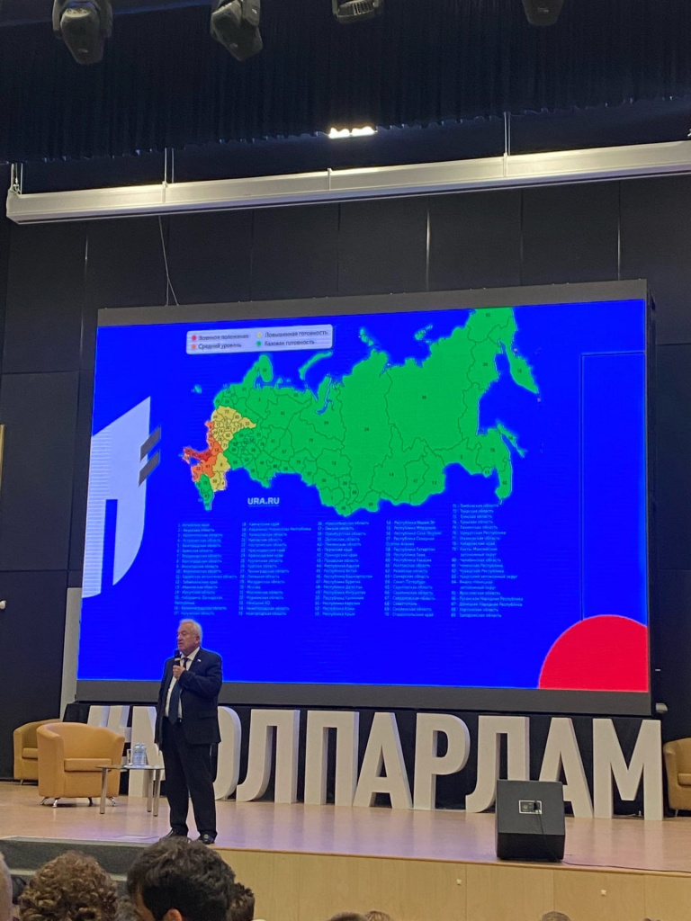
*Информация взята с официальной страницы Молодежной палаты района Братеево: https://vk.com/brateevo_molparlam

Адрес страницы: http://brateevo.mos.ru/junior-chamber/detail/11166239.html
Управа района Братеево города Москвы

